🎉 TỰ HÀO CÔNG ĐOÀN VIÊN TIÊU BIỂU 🎉
🏅 ĐỒNG CHÍ NGUYỄN THỊ VÂN ANH VINH DỰ NHẬN BẰNG KHEN CỦA TỔNG LIÊN ĐOÀN LAO ĐỘNG VIỆT NAM 🏅
Đồng chí Nguyễn Thị Vân Anh – Chủ tịch Công đoàn Trường THCS Yên Mỹ, huyện Thanh Trì, TP. Hà Nội – vinh dự được nhận Bằng khen của Tổng Liên đoàn Lao động Việt Nam đã có thành tích xuất sắc trong phong trào thi đua Lao động giỏi và xây dựng tổ chức Công đoàn vững mạnh năm học 2024-2025.
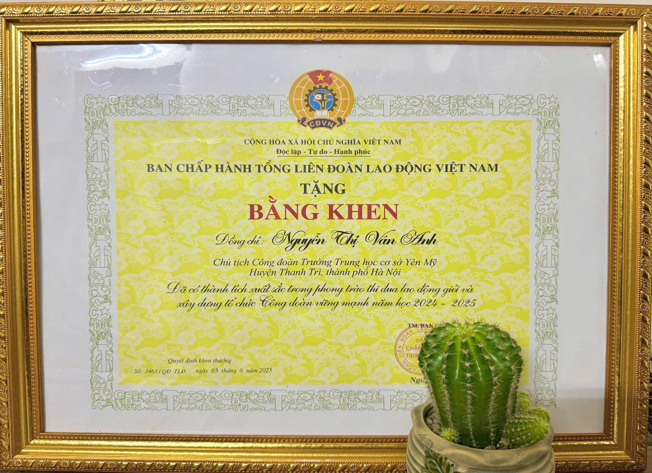
🌟 Với tinh thần trách nhiệm, lòng nhiệt huyết và sự tận tâm trong công tác, đồng chí Nguyễn Thị Vân Anh luôn là tấm gương tiêu biểu trong hoạt động Công đoàn. Dưới sự dẫn dắt của đồng chí, Công đoàn nhà trường đã triển khai hiệu quả nhiều hoạt động ý nghĩa, chăm lo tốt đời sống cho đoàn viên, góp phần xây dựng tập thể sư phạm đoàn kết, năng động và sáng tạo.
✨ Thành tích này không chỉ là niềm vinh dự của cá nhân đồng chí Nguyễn Thị Vân Anh, mà còn là niềm tự hào chung của Trường THCS Yên Mỹ. Đây cũng là minh chứng cho vai trò quan trọng của Công đoàn trong sự nghiệp giáo dục và đào tạo 📚.
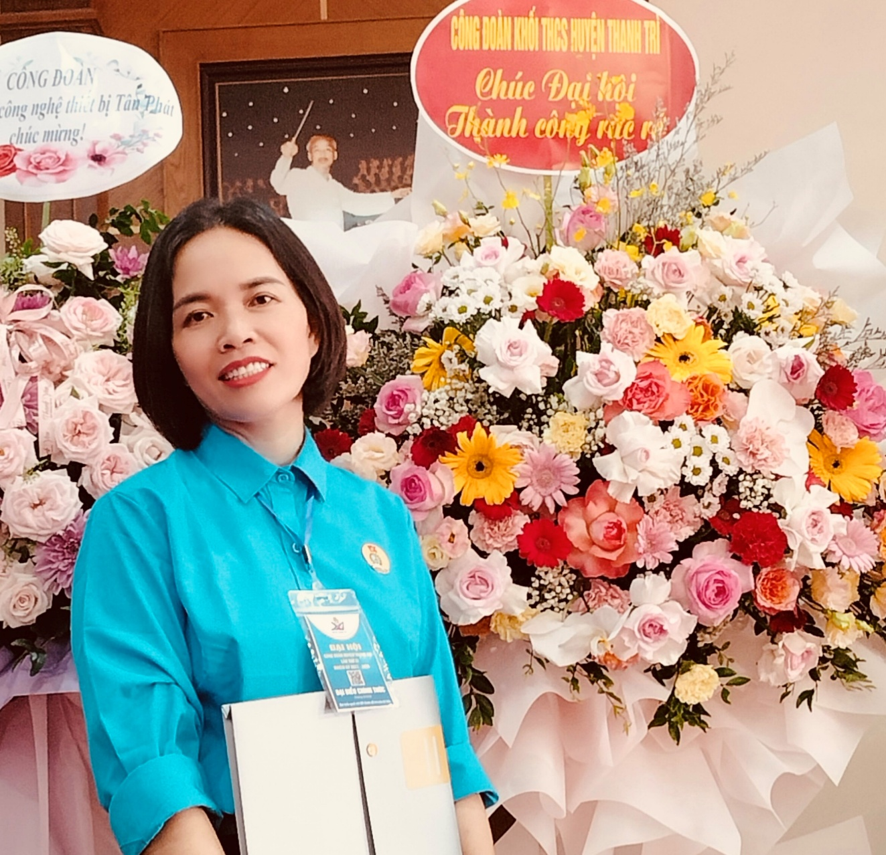
💖Xin chúc mừng đồng chí Nguyễn Thị Vân Anh!
Chúc đồng chí tiếp tục phát huy vai trò, cống hiến hết mình vì tổ chức Công đoàn vững mạnh và sự nghiệp trồng người cao quý 🌹.

